Проушина противовзломная с защитной накладкой

Применение: проушина цельнометаллическое изделие, предназначенное для надежного закрывания и защиты от взлома дверей, калиток, ворот с помощью навесного замка.

Материал: оцинкованная сталь

Преимущество: проушины изготовлены из качественной листовой стали толщиной 4 мм., что позволяет крепить их как на болты, так и методом сварки. Мощная дужка-накладка повышает стойкость замка к взлому и одновременно используется в качестве ручки. Изделие устойчиво в коррозии и может применяться на улице.

Модели: предлагаются две модели

Для правосторонних дверей | Для левосторонних дверей
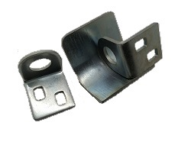 | 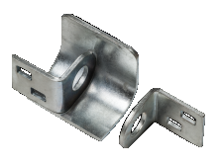

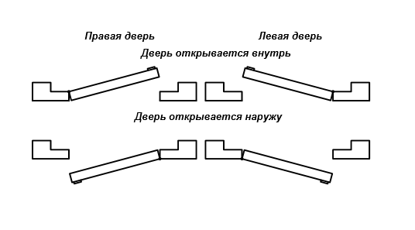

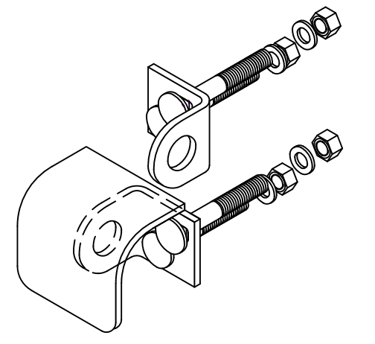 | При установке использовать  Болт М8 (DIN 603) нужной длины. В комплект не вкл.
 | 